DjangoBlog 博客系统的界面设计
组号：______17______
小组成员：孙子杰，何动，唐磊，唐文龙，吴政，程光文

本文档说明 DjangoBlog 博客系统的界面设计结果。文档先给出系统解决的问题与主要功能，再按功能依次展示首页、文章详情、分类与标签归档、时间归档、搜索结果以及登录注册等界面，并标注核心界面元素的作用；最后说明界面与模板之间的对应关系，以及模板之间的继承、包含关系和模板标签的渲染关系。文中界面图依据系统在本机实际运行的效果绘制，访问地址为 http://127.0.0.1:8000/，界面按 1440 像素宽的浏览器窗口呈现。

软件系统概述
DjangoBlog 是一个基于 Python 语言与 Django 框架实现的多用户博客系统，主要解决个人与小型团队在技术写作上的发布、归类、检索与互动问题。系统以文章为核心对象，用分类和标签两种维度对内容做二次组织，再通过时间归档与全文检索帮助读者快速定位历史内容。
系统按 MTV 模式分层：模型层定义文章、分类、标签、评论、用户等数据对象；视图层负责接收请求、组装数据并选择模板；模板层负责页面的结构与内容渲染。前端在服务端模板的基础上引入 Tailwind CSS 的设计令牌与 Alpine.js 交互组件，所有页面统一使用白色卡片、浅灰色边框与紫色主题色，并提供浅色与深色两套配色以及可切换的主色方案。
系统提供插件机制，阅读量统计、阅读时长估算、相关文章推荐、版权声明、外部链接处理与搜索引擎优化等功能以插件的形式挂载到文章页的指定位置，界面结构保持稳定，功能可以按需增减。

功能分析
系统面向访客、注册用户和管理员三类角色。访客可以浏览文章、按分类或标签筛选内容、查看时间归档、检索文章并阅读评论；注册用户在此基础上可以发表评论、回复他人评论并对评论做出表情回应；管理员通过后台管理站点维护文章、分类、标签、评论与用户数据。主要功能模块如下表所示。
表 1 主要功能模块
功能模块 | 主要功能 | 涉及界面或模板
文章浏览 | 按发布时间倒序展示文章卡片，每页 10 篇，卡片内展示分类、发布时间、标题、摘要、标签、阅读量与评论数 | 首页 blog/article_index.html
文章详情 | 展示正文、面包屑、阅读量、预计阅读时间、标签、上一篇与下一篇导航、相关推荐 | blog/article_detail.html
分类与标签归档 | 按分类或标签筛选文章，复用列表模板并显示当前分类名或标签名 | blog/article_index.html
作者归档 | 按作者筛选文章，显示作者名称与该作者的文章列表 | blog/article_index.html
时间归档 | 按年份与月份分组，以时间轴形式列出全部文章 | blog/article_archives.html
全文检索 | 按关键词检索文章，命中词在标题与摘要中高亮显示 | search/search.html
评论互动 | 树形评论列表、表情回应、发表评论，未登录时引导登录 | comments/tags/*
用户账户 | 注册、登录、保持登录状态、找回密码以及第三方 OAuth 登录 | account/*、oauth/*
外观与主题 | 浅色与深色模式切换，主色可在紫色、粉色、红色、靛蓝、青色、橙色之间配置 | share_layout/nav.html
插件扩展 | 阅读量统计、阅读时长、相关推荐、版权声明、外链处理、SEO 优化 | plugins/*
后台管理 | 维护文章、分类、标签、评论与用户，配置站点参数 | Django Admin 站点
订阅与运维 | RSS 订阅、站点地图、健康检查接口与缓存清理 | feed、sitemap、servermanager
内容组织方面，分类用于表达文章所属的栏目，标签用于表达文章涉及的主题，二者互相独立。列表页对同一篇文章分别提供分类入口与标签入口，读者可以从任意维度进入文章归档。列表页与归档页共用同一套文章卡片与分页控件，因此新增内容类型时只需扩展视图的数据来源，界面结构无需改动。
检索功能基于全文索引实现，支持中英文关键词，命中关键词在标题和摘要中高亮显示，当检索结果为空时页面给出提示并建议更换关键词。互动功能中，评论支持多级回复与表情回应，评论提交后回到文章详情页的评论区；未登录的访客点击发表评论时会被引导至登录页，登录成功后返回原文章。

软件主要的界面设计
本章按功能顺序展示系统的主要界面。所有前台页面共用同一套页面骨架：顶部为站点标识、主导航、全局搜索与主题切换按钮，中部为内容区与侧边栏，底部为页脚。内容区宽度固定，文章列表页与详情页右侧固定展示 300 像素宽的侧边栏。各页面之间的跳转关系如图 1 所示。

界面流转关系
界面的流转分为三条主线。第一条是浏览主线：首页、分类归档页、标签归档页、时间归档页与搜索结果页都以列表形式展示文章，点击任意文章的标题进入文章详情页。第二条是互动主线：文章详情页向下滚动进入评论区，未登录用户点击发表评论时跳转登录页，登录或注册成功后返回原文章并停留在评论区。第三条是管理主线：侧边栏与页脚均提供管理站点入口，管理员登录后台后维护内容与站点配置。
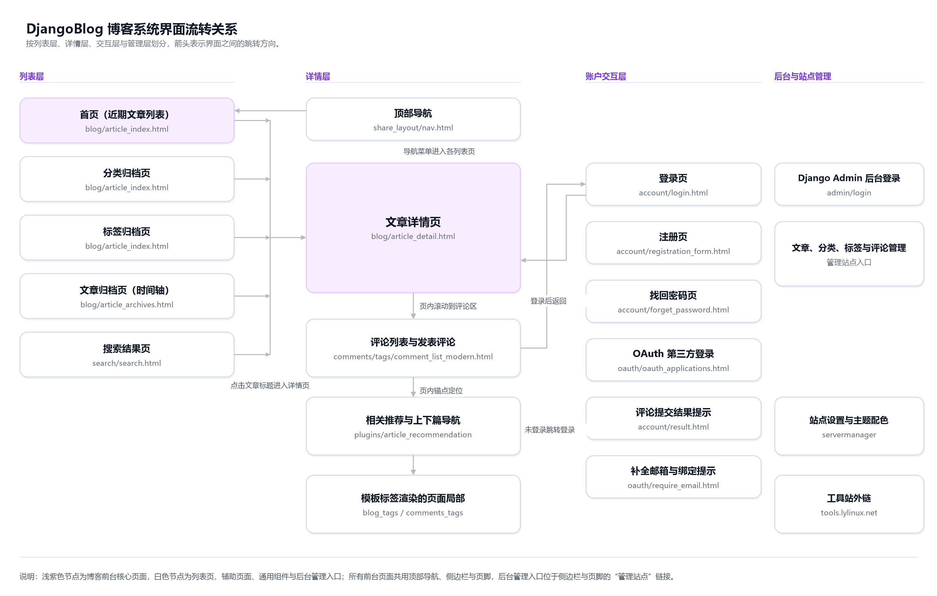
图 1 DjangoBlog 界面流转关系图

首页与文章列表界面
首页承担内容入口的作用，界面如图 2 所示。左侧内容区顶部是带主题色竖条的标题“近期文章”，下方为按发布时间倒序排列的文章卡片。每张卡片依次展示分类标签与发布时间、文章标题、正文摘要、标签列表，以及右下角的阅读量与评论数。列表底部是分页控件，包含上一页、页码与下一页，当前页以实心主题色高亮。
右侧侧边栏自上而下为热门文章与标签云两个卡片。热门文章按阅读量排序展示前十篇，前三名的序号使用主题色强调；标签云按文章数量区分标签的强调程度，文章最多的标签使用带主题色描边的胶囊样式并加粗显示。分类归档页、标签归档页与作者归档页复用本界面，区别仅在于标题上方增加了“分类”“标签”或“作者”的辅助说明文字。
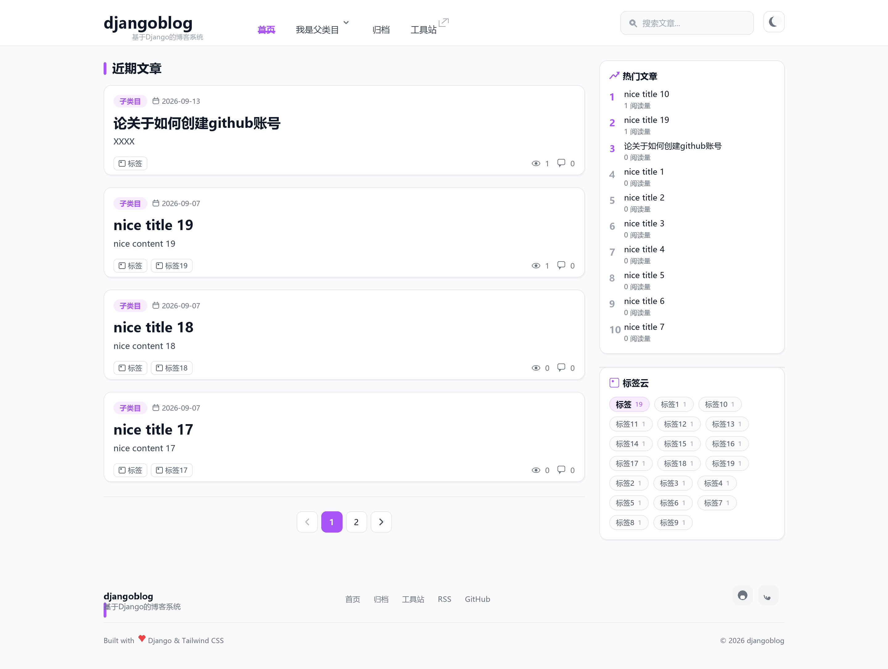
图 2 首页（近期文章列表）界面

核心界面元素说明
首页集中体现了系统的界面规范，各元素的位置与作用如图 3 所示，说明见表 2。
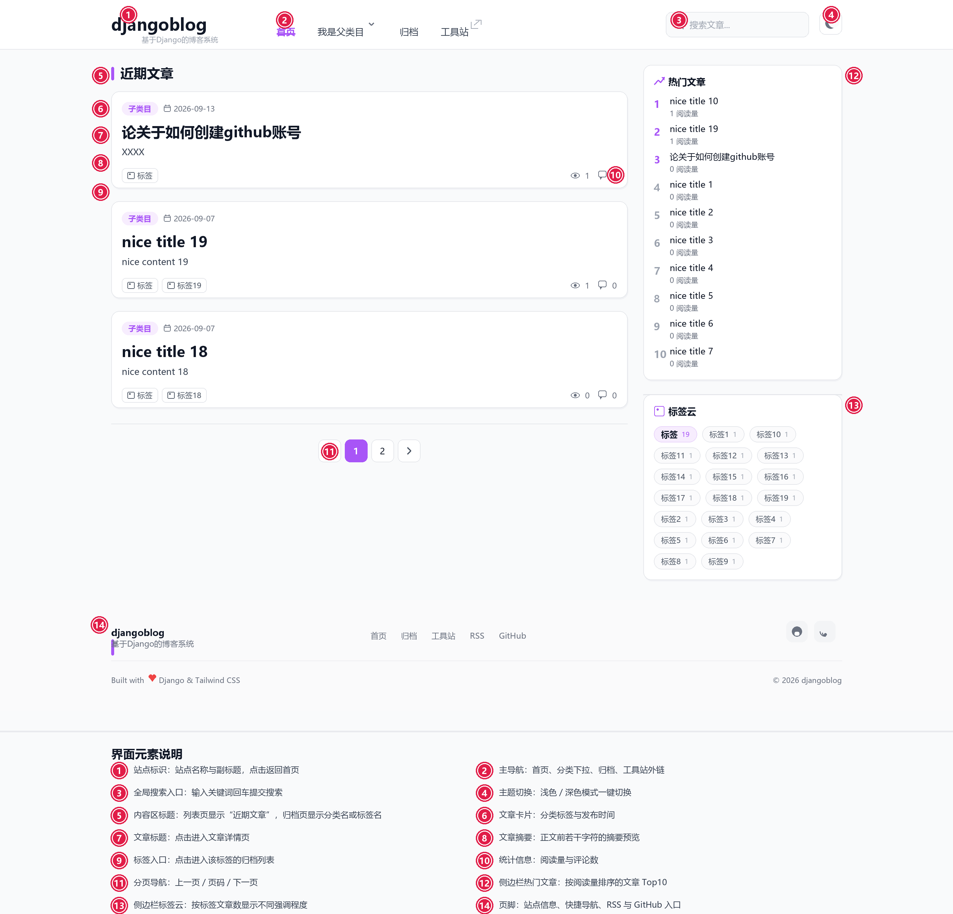
图 3 首页核心界面元素标注
表 2 首页核心界面元素说明
序号 | 界面元素 | 功能说明
1 | 站点标识 | 显示站点名称与副标题，点击返回首页
2 | 主导航 | 提供首页入口、分类下拉菜单、归档入口与工具站外链
3 | 全局搜索框 | 输入关键词后回车或点击搜索图标提交检索，跳转搜索结果页
4 | 主题切换按钮 | 在浅色与深色两套配色之间切换，选择结果保存在浏览器本地
5 | 内容区标题 | 列表页显示“近期文章”，归档页显示当前分类名或标签名
6 | 分类与发布时间 | 显示文章所属分类与发布日期，分类可点击进入分类归档页
7 | 文章标题 | 点击进入文章详情页
8 | 文章摘要 | 展示正文前若干字符的内容摘要，作为正文预览
9 | 标签列表 | 显示文章标签，点击进入该标签的归档列表
10 | 统计信息 | 显示文章的阅读量与评论数
11 | 分页导航 | 提供上一页、页码与下一页，当前页以主题色高亮
12 | 侧边栏热门文章 | 按阅读量排序展示文章前十名，作为高价值内容入口
13 | 侧边栏标签云 | 按标签的文章数量区分强调程度，作为主题入口
14 | 页脚 | 显示站点简介、快捷导航、RSS 与 GitHub 入口以及版权信息

文章详情界面
文章详情页上方为面包屑导航，依次显示站点名称、所属分类与文章标题，读者可以沿面包屑返回任意层级。标题下方是文章元信息区，依次显示分类、发布日期、阅读量与预计阅读时间，并以一条浅灰分隔线与正文分开。正文下方依次是版权声明条、标签列表与上一篇、下一篇导航卡片，如图 4 所示。
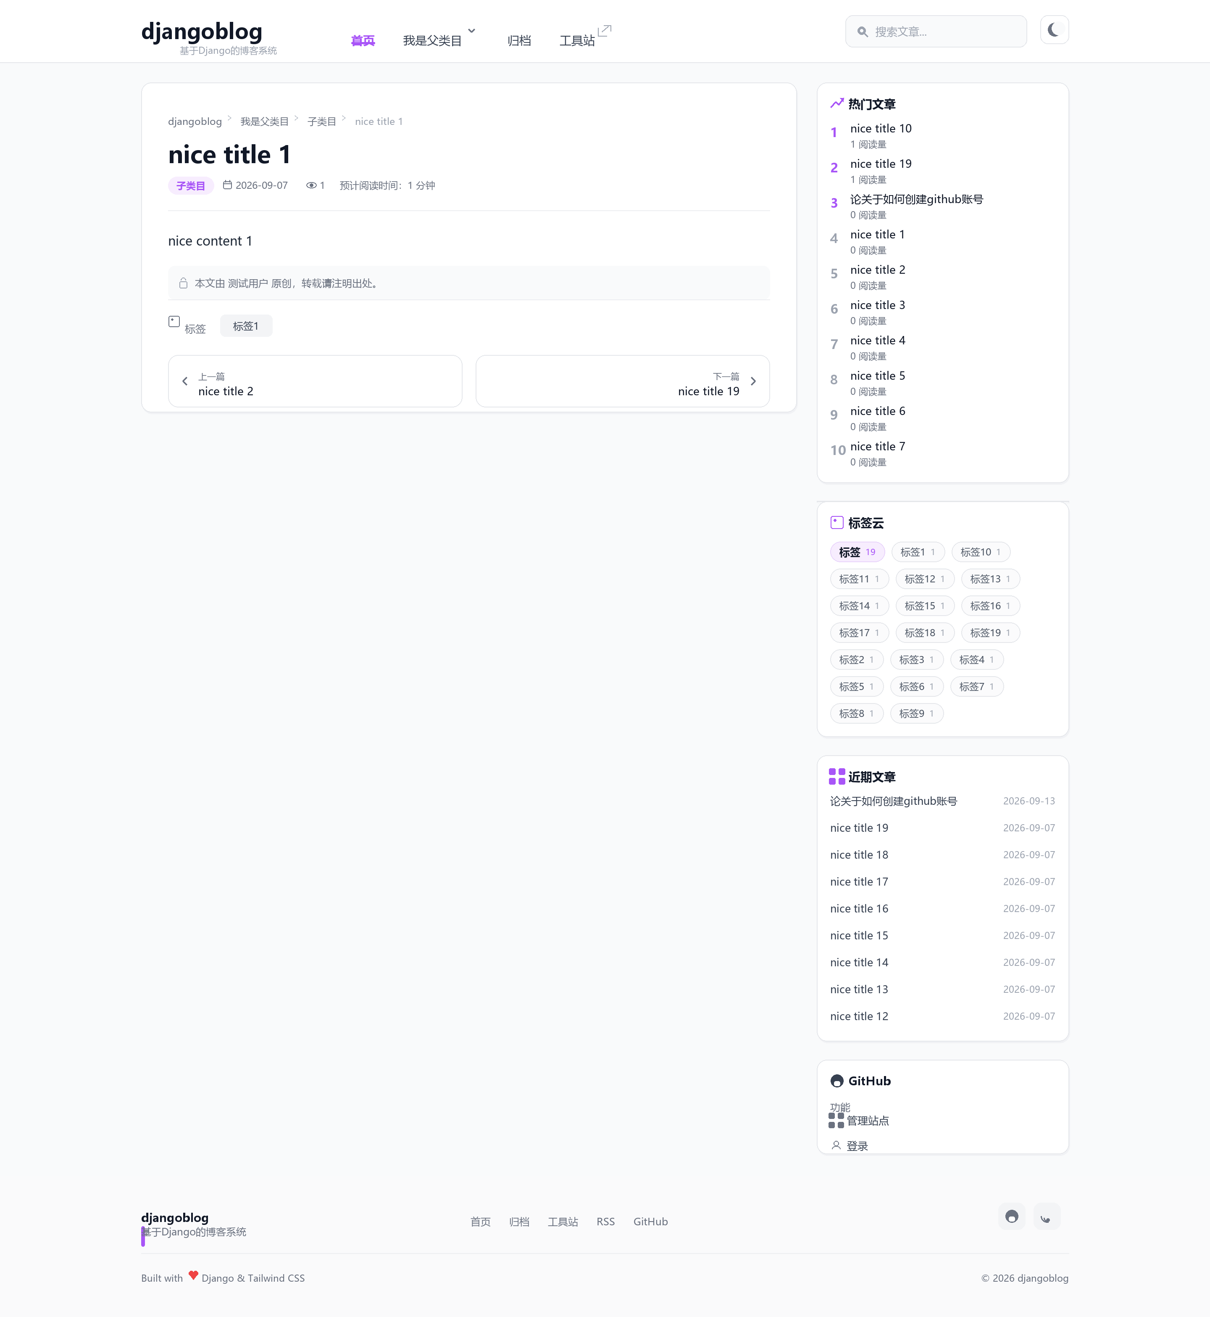
图 4 文章详情界面（正文、标签与上下篇导航）
正文区之下是相关推荐与评论区，如图 5 所示。相关推荐以两列网格列出与当前文章相关的文章，每项显示标题、所属分类与发布日期；评论区顶部显示评论数量，无评论时给出空状态提示；发表评论区域在访客未登录时显示登录链接与第三方登录入口。
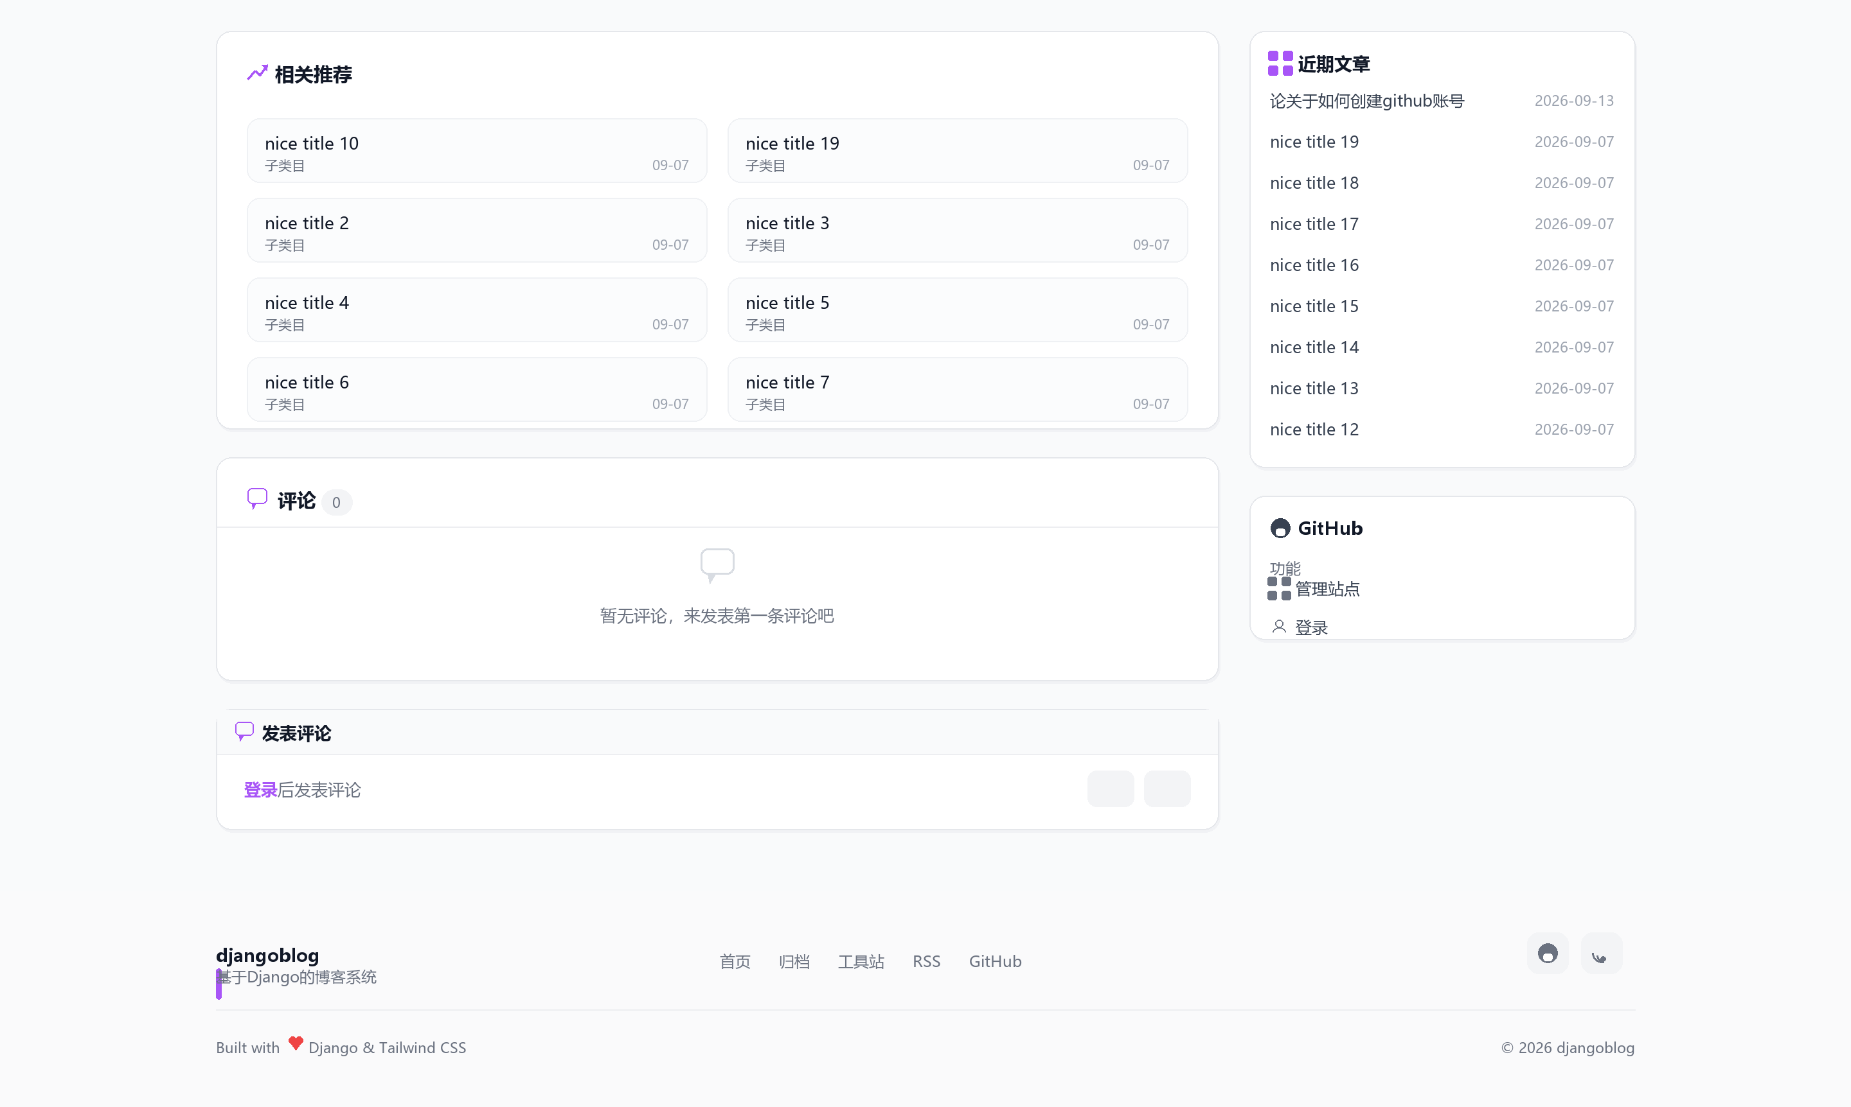
图 5 文章详情界面（相关推荐与评论区）

分类归档与标签归档界面
分类归档页在标题上方增加“分类”辅助说明，标题为当前分类名称，下方列出该分类的全部文章并保留分页控件，界面如图 6 所示。标签归档页结构相同，仅将辅助说明替换为“标签”，标题为标签名称，当文章数量不足一页时自动隐藏分页控件，界面如图 7 所示。两个界面与首页共用文章卡片、侧边栏与页脚，因此视觉风格完全一致。
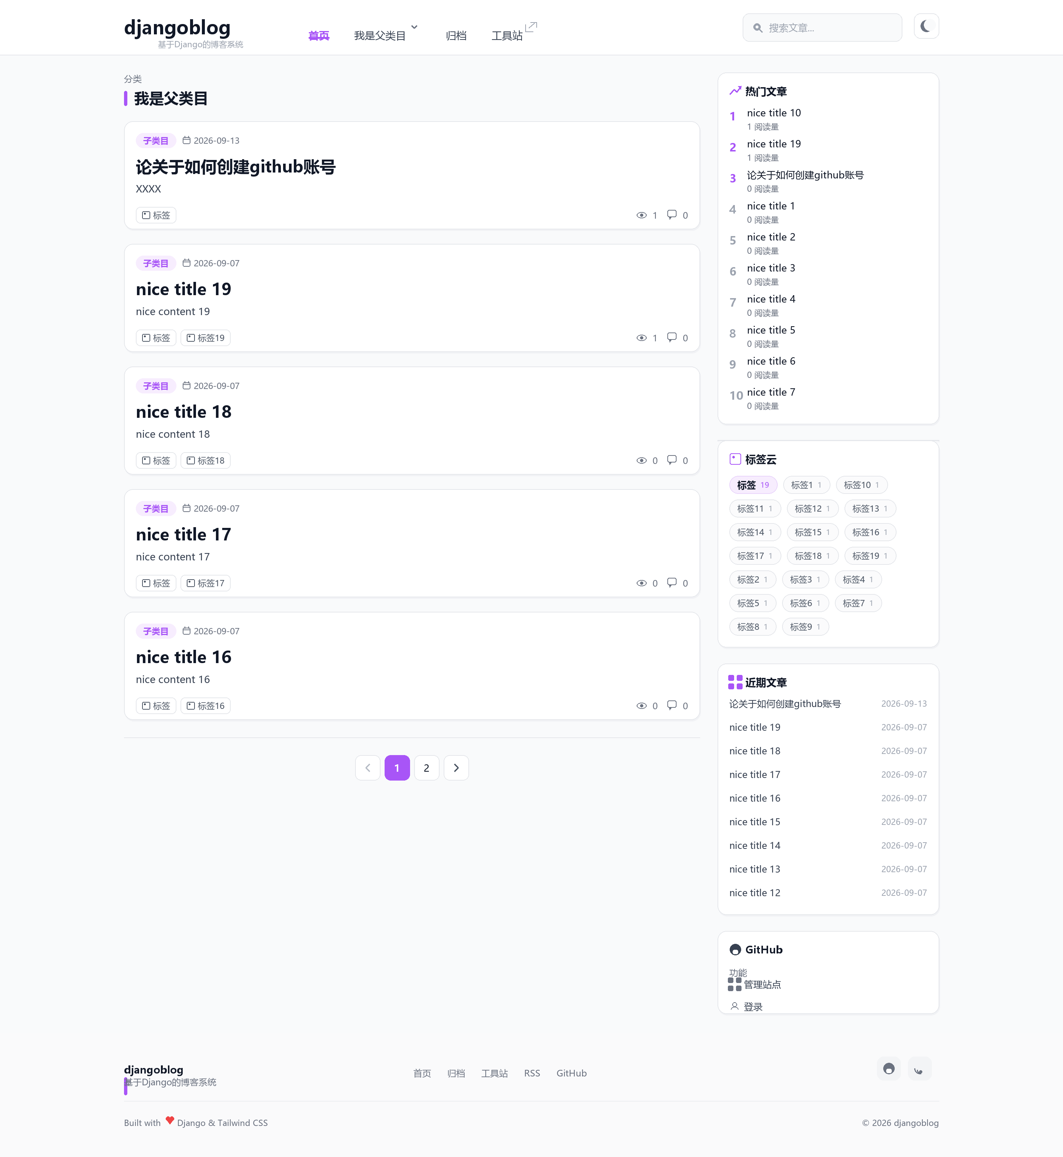
图 6 分类归档界面
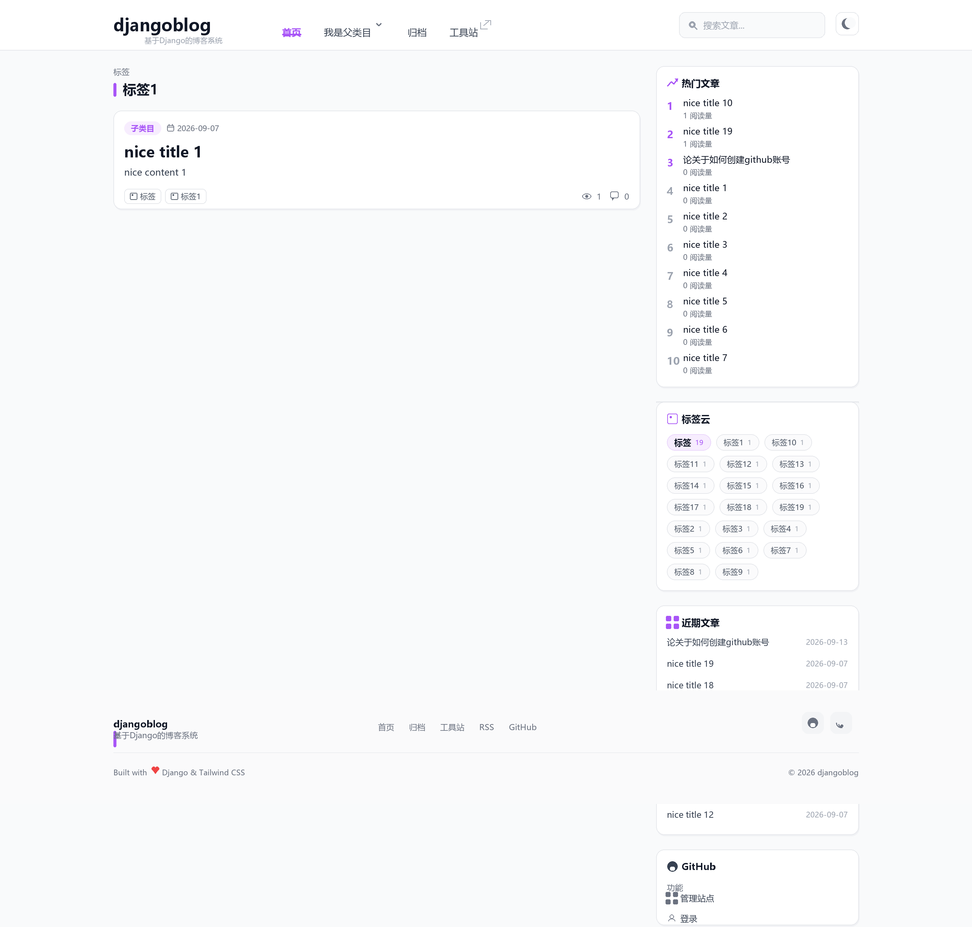
图 7 标签归档界面

文章归档界面
文章归档页以时间轴的形式展示全部文章，界面如图 8 所示。页面标题下方显示文章总数，主体卡片内先按年份分组，年份之下按月分组，月份标题下方以竖线串联各篇文章，每条记录显示文章标题以及“月-日 · 分类”的辅助信息。该界面适合读者按时间顺序回溯历史内容。
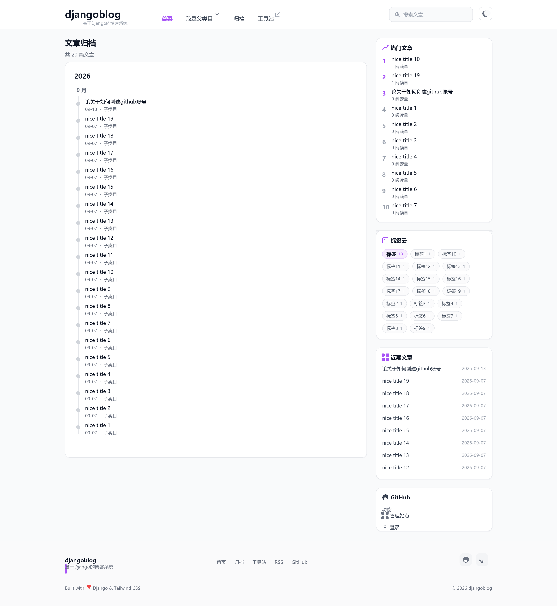
图 8 文章归档界面

搜索结果界面
搜索结果页顶部显示检索关键词，关键词以主题色突出，界面如图 9 所示。结果列表复用首页的文章卡片，命中的关键词在标题与摘要中高亮显示；结果较多时页面底部提供上一页与下一页按钮。当没有匹配结果时，页面显示空状态卡片，提示更换关键词重新检索。
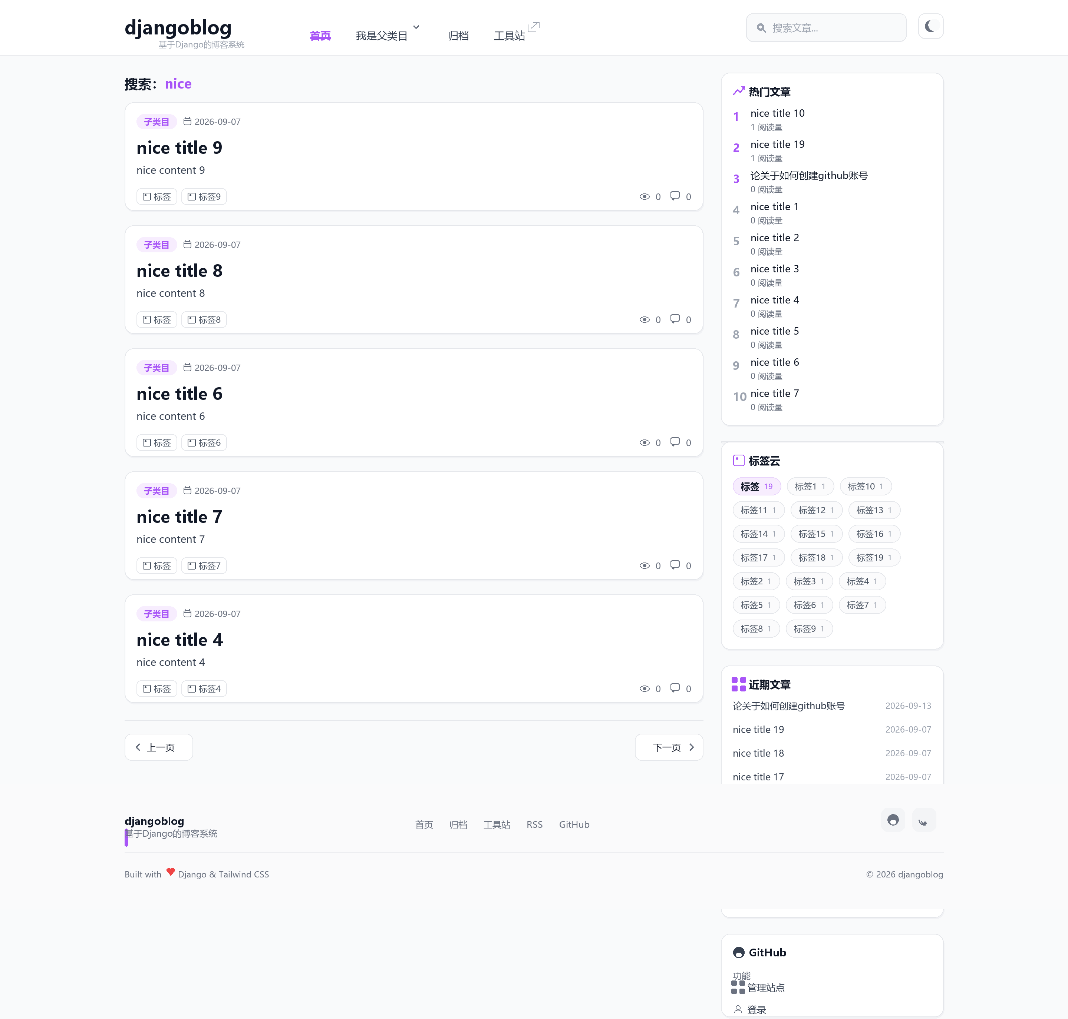
图 9 搜索结果界面

登录与注册界面
登录页与注册页使用账户页专用骨架，页面背景带主题色的柔和渐变，主体为居中卡片，如图 10 与图 11 所示。登录卡片自上而下为站点图标、欢迎标题与说明文字、用户名与密码输入框、保持登录状态与忘记密码入口、登录按钮，以及分隔线以下的第三方登录入口和注册、返回首页链接。
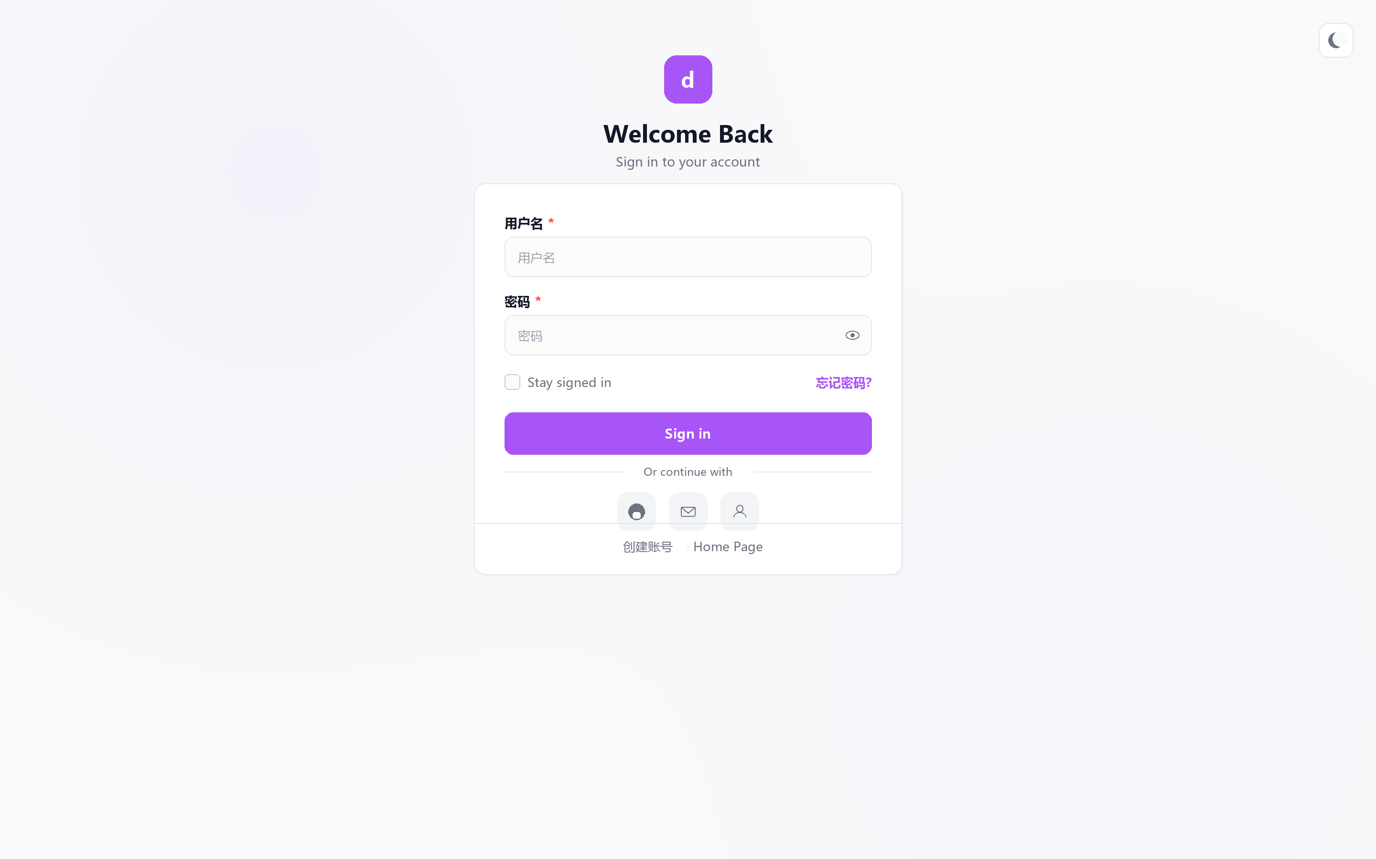
图 10 登录界面
注册界面在结构上与登录界面保持一致，字段依次为用户名、电子邮件地址、密码与密码确认，每个字段下方给出对应的规则说明，便于用户一次填写正确。
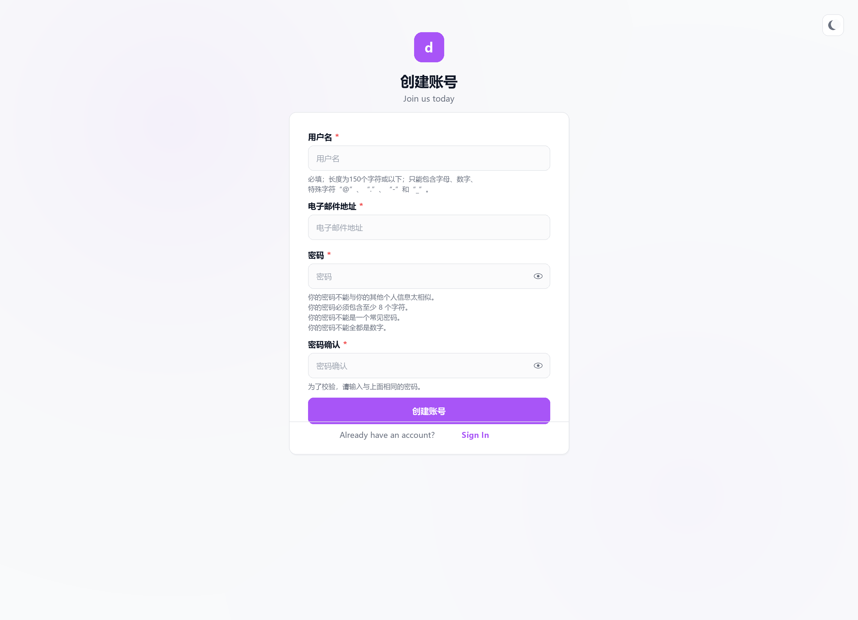
图 11 注册界面

模板设计
系统的页面全部由 django 模板渲染。模板按应用分目录存放：share_layout 目录存放页面骨架与导航、页脚等公共部件；blog、account、oauth、search 目录分别存放对应业务的页面模板；blog/tags、comments/tags 目录存放由自定义模板标签渲染的页面局部；plugins 目录存放各插件的样式、脚本与挂件模板。模板之间的继承、包含与标签渲染关系如图 12 所示。

模板目录结构与包关系
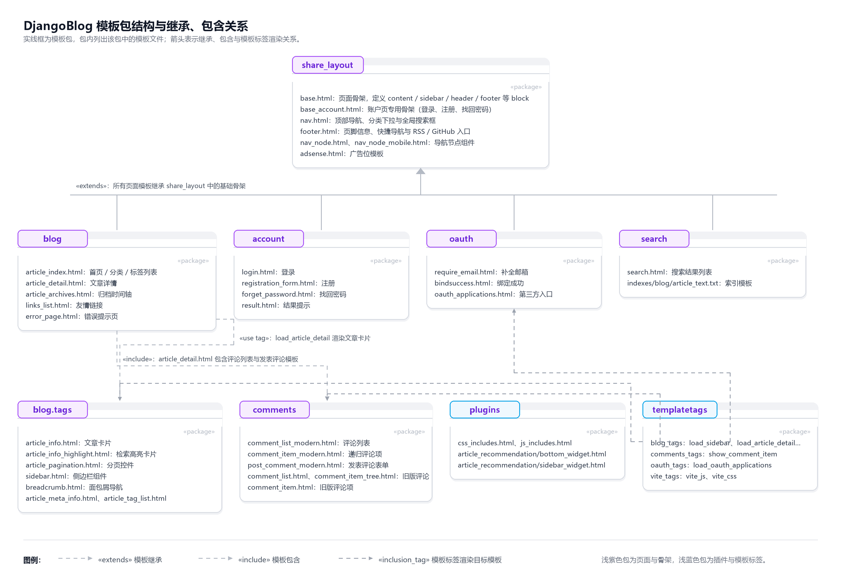
图 12 模板包结构与继承、包含关系（UML 包图）
包图中，share_layout 是最上层的模板包，它提供两个页面骨架：base.html 供前台页面使用，base_account.html 供登录、注册、找回密码等账户页面使用。所有的业务页面模板都通过 extends 继承这两个骨架之一，因此导航、页脚与页面容器的结构只定义一次。blog/tags、comments 与 plugins 属于页面局部模板包，它们不继承骨架，而是由模板标签或 include 语句嵌入到页面中。templatetags 包不存放 HTML 文件，其中的标签函数决定渲染哪一个局部模板，把控制逻辑与页面结构分离。
界面与模板的对应关系见表 3。同一个主模板可以对应多个界面，因为列表类界面共享 article_index.html，账户类界面共享 base_account.html。
表 3 主要界面与模板的对应关系
界面 | 主模板 | 页面内局部模板 | 渲染方式
首页（近期文章） | blog/article_index.html | blog/tags/article_info.html、blog/tags/sidebar.html、blog/tags/article_pagination.html | IndexView 视图 + 模板标签
分类归档页 | blog/article_index.html | 同上 | CategoryDetailView 视图
标签归档页 | blog/article_index.html | 同上 | TagDetailView 视图
作者归档页 | blog/article_index.html | 同上 | AuthorDetailView 视图
文章归档页 | blog/article_archives.html | blog/tags/sidebar.html | ArchivesView 视图
文章详情页 | blog/article_detail.html | comments/tags/comment_list_modern.html、comments/tags/post_comment_modern.html、plugins/article_recommendation/bottom_widget.html | ArticleDetailView 视图 + include + 插件挂件
搜索结果页 | search/search.html | blog/tags/article_info_highlight.html | EsSearchView 视图
登录页 | account/login.html | oauth/oauth_applications.html | LoginView 视图
注册页 | account/registration_form.html | 无 | RegisterView 视图
找回密码页 | account/forget_password.html | 无 | ForgetPasswordView 视图
友情链接页 | blog/links_list.html | blog/tags/sidebar.html | LinkListView 视图
后台管理 | Django Admin 内置模板 | 无 | admin 站点

模板继承关系
模板继承通过 extends 标签实现，子模板只需要重写骨架中定义的 block。base.html 定义了 content、sidebar、header、footer、compress_css 与 compress_js 等 block，页面模板通常只重写 content 与 header；base_account.html 只保留 content 一个 block。继承关系见表 4。
表 4 模板继承关系
子模板 | 父模板 | 说明
blog/article_index.html | share_layout/base.html | 首页与各归档列表页的公共模板
blog/article_detail.html | share_layout/base.html | 文章详情页
blog/article_archives.html | share_layout/base.html | 文章归档时间轴页
blog/links_list.html | share_layout/base.html | 友情链接页
blog/error_page.html | share_layout/base.html | 错误提示页
search/search.html | share_layout/base.html | 搜索结果页
account/result.html | share_layout/base.html | 账户操作结果提示页
oauth/bindsuccess.html | share_layout/base.html | 第三方账号绑定成功页
account/login.html | share_layout/base_account.html | 登录页
account/registration_form.html | share_layout/base_account.html | 注册页
account/forget_password.html | share_layout/base_account.html | 找回密码页
oauth/require_email.html | share_layout/base_account.html | 补全邮箱页

模板包含关系
模板包含通过 include 标签实现，用于把结构独立、需要在多处复用的片段抽取为单独文件。页面骨架包含导航与页脚，文章详情页包含评论列表与发表评论表单，评论项模板包含自身以实现多级回复的递归渲染。包含关系见表 5。
表 5 模板包含关系
父模板 | 被包含模板 | 说明
share_layout/base.html | share_layout/nav.html | 顶部导航、分类下拉与全局搜索框
share_layout/base.html | share_layout/footer.html | 页脚信息、快捷导航与社交入口
blog/article_detail.html | comments/tags/comment_list_modern.html | 评论列表容器
blog/article_detail.html | comments/tags/post_comment_modern.html | 发表评论表单
comments/tags/comment_list_modern.html | comments/tags/comment_item_modern.html | 单条评论的渲染
comments/tags/comment_item_modern.html | comments/tags/comment_item_modern.html | 子评论的递归包含，形成多级回复
comments/tags/comment_list.html | comments/tags/comment_item_tree.html | 旧版评论树的包含关系

模板标签与模板的对应关系
自定义模板标签承担界面与数据之间的衔接：标签函数从上下文取得数据，再渲染对应的局部模板，因此页面模板中只保留一行标签调用。标签库、标签与模板的对应关系见表 6。
表 6 模板标签与模板的对应关系
标签库 | 标签 | 渲染的模板 | 用途
blog_tags | load_article_detail | blog/tags/article_info.html | 渲染文章卡片
blog_tags | load_article_detail_with_highlight | blog/tags/article_info_highlight.html | 渲染带关键词高亮的文章卡片
blog_tags | load_pagination_info | blog/tags/article_pagination.html | 渲染分页控件
blog_tags | load_sidebar | blog/tags/sidebar.html | 渲染侧边栏
blog_tags | load_breadcrumb | blog/tags/breadcrumb.html | 渲染面包屑导航
blog_tags | load_articletags | blog/tags/article_tag_list.html | 渲染文章标签列表
blog_tags | load_article_metas | blog/tags/article_meta_info.html | 渲染文章元信息
blog_tags | plugin_compressed_css / plugin_compressed_js | plugins/css_includes.html、plugins/js_includes.html | 渲染插件样式与脚本引用
blog_tags | plugin_widget | plugins/article_recommendation/* | 渲染插件挂件模板
comments_tags | show_comment_item | comments/tags/comment_item.html | 渲染单条评论
oauth_tags | load_oauth_applications | oauth/oauth_applications.html | 渲染第三方登录入口
vite_tags | vite_js / vite_css | 无 | 引用前端构建产物，输出标签本身
从三张关系表可以看出，页面的结构复用分三个层次：骨架层通过继承复用页面框架，部件层通过包含复用导航、页脚与评论等片段，数据层通过模板标签把数据装配到卡片、分页与侧边栏等局部模板中。新增一个列表类型的界面时，只需继承 base.html 并调用已有的文章卡片、分页与侧边栏标签即可保持风格统一。

